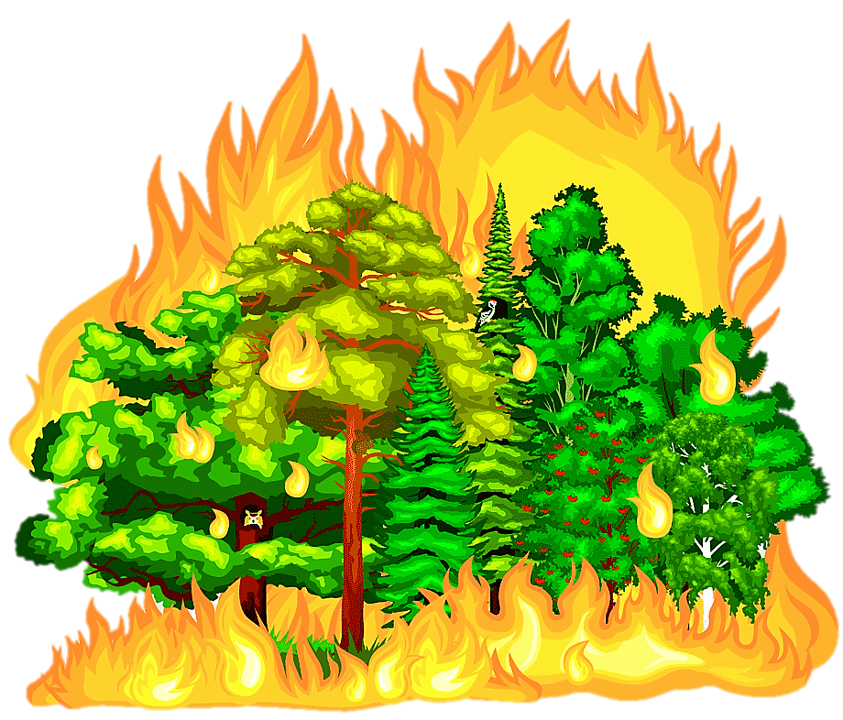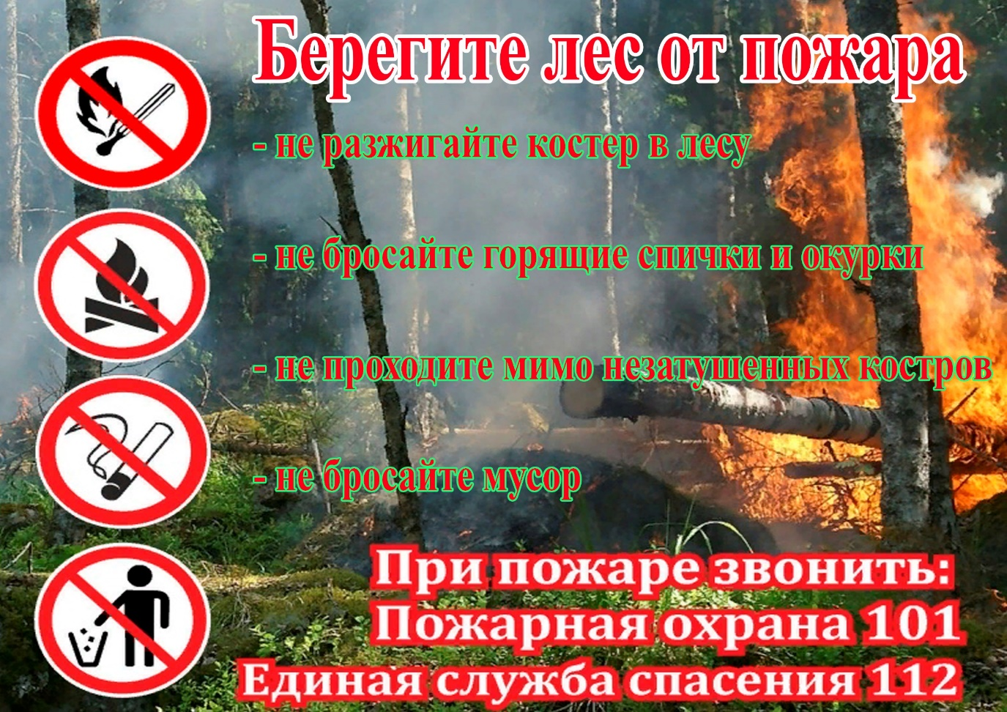

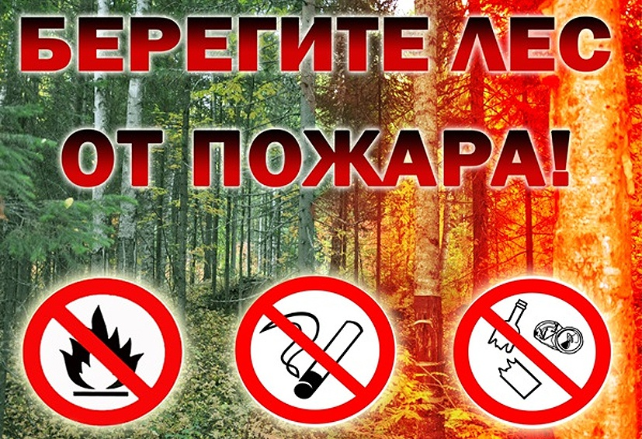

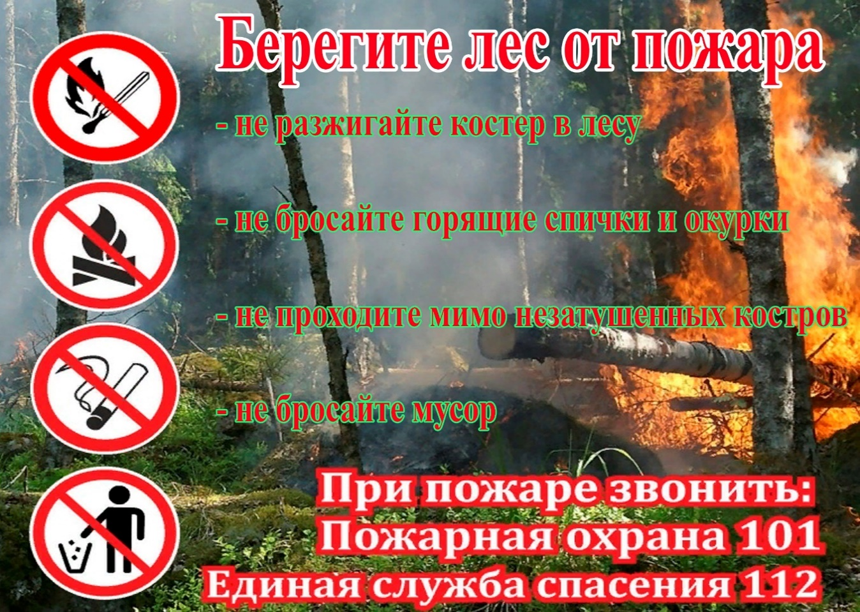

**ТАТАРСТАН РЕСПУБЛИКАСЫ ГРАЖДАННАР ОБОРОНАСЫ ҺӘМ ГАДӘТТӘН ТЫШ ХӘЛЛӘР БУЕНЧА УКЫТУ-МЕТОДИК ҮЗӘГЕ**



**Белешмәлек**

***Урманны янгыннан саклагыз!***

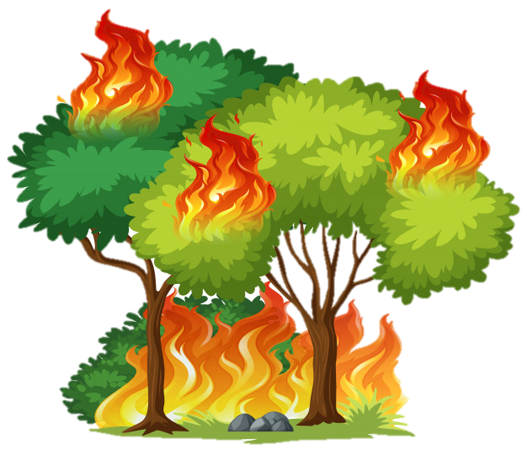



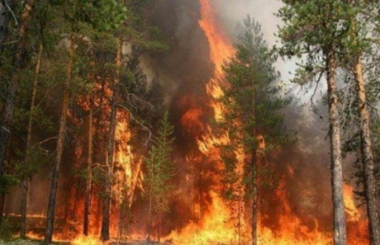 **УРМАН ЯНГЫНЫ**

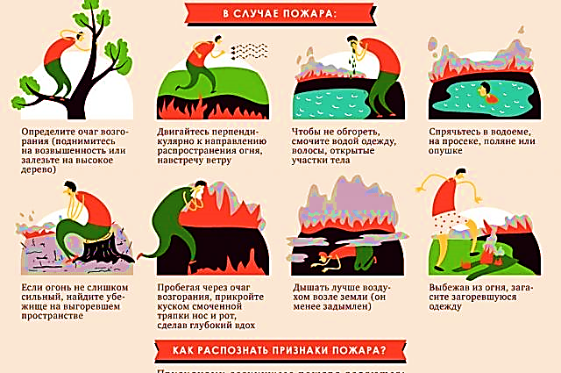**- урман экосистемаларында кеше тарафыннан яки үз ихтыяры белән янгын чыгу.**

**Гамәлләр алгоритмы**

1. ** Паникага бирелмәскә һәм утның мәйданын, урынын һәм көчен максималь дәрәҗәдә дөрес бәяләргә тырышырга.**
2. 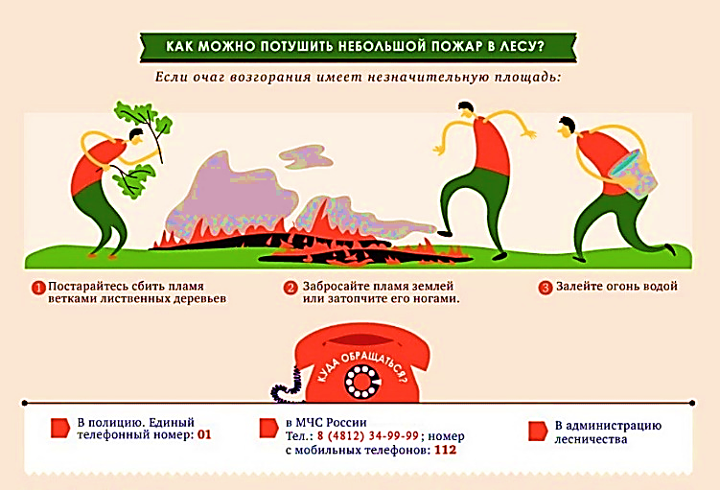 **Кечкенә мәйданда янгын булган очракта сүндерү чаралары күрергә: су, яшел ботаклардан себеркеләр. Һәм инструмент булган очракта, янгын кырыен җир белән күмәргә.**



**Әгәр вәзгыять контрольдән чыкса**



**Җил юнәлешен билгеләп хәрәкәт юнәлешен карарга кирәк: җилгә каршы, янгын сызыгына перпендикуляр рәвештә.**



1. **Тән пешүе алмас өчен, су белән киемне, чәчне һәм ачык тән өлешләрен суларга.**

**Мөмкин булган очракта, елганың (инешнең) икенче ярына күчәргә, сулыкка чумарга.**

1. **Көчле төтен чыккан очракта, борын һәм авызны юеш чүпрәк кисәге белән каплап, тирән сулап хәрәкәт итәргә.**

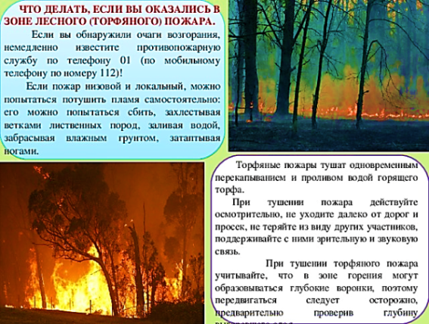

1. **Хәрәкәт вакытында аучы агачлар куркынычы турында истә тотарга.**
2. **Янгын белән капланган зонадан чыкканнан соң, Россия ГТХМ органнарына 112 телефоны буенча хәбәр итәргә.**



